Gestion des utilisateurs via l’application php :

Structure :
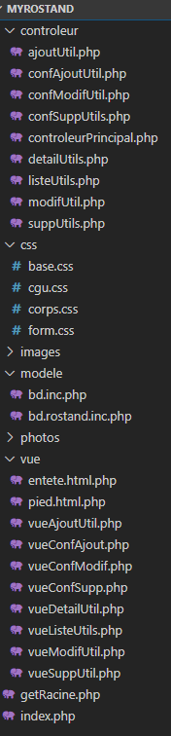

Partie contrôleur :

Inclusion des vues correspondantes et du fichier bd.rostand.inc.php pour l’appel des fonctions nécessaires.

Partie css :

Tout le code css pour l’aspect visuel et graphique du site

Dossier pour les images du sites (logo et symboles, etc...)
Partie modèle : Fichier bd.inc.php pour la connexion à la base de données. Fichier bd.rostand.inc.php inclus le fichier précédent et contient les diverses fonctions

Photos des utilisateurs

Partie vue :

Affiche les pages vues par l’utilisateur. L’aspect visuel, les formulaires et les listes.

Fichier index qui renvoie sur la page d’accueil par défaut. Fichier getRacine qui permet de faire des chemins de fichiers plus simples.

Page d’accueil :
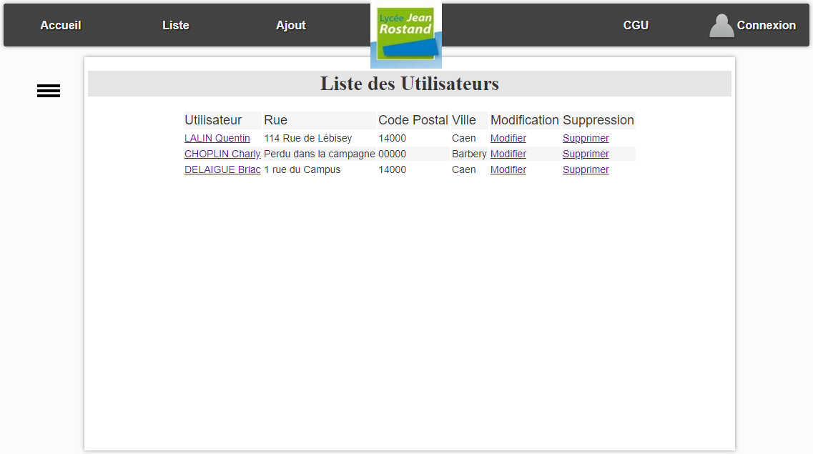
Par défaut, la page d’accueil affiche la liste des utilisateurs, avec la possibilité de modifier ou supprimer ces derniers. Il est également possible d’accéder aux détails de l’utilisateur.
Il y a également un lien vers la page d’ajout d’un utilisateur dans la barre principale.

Page des détails :
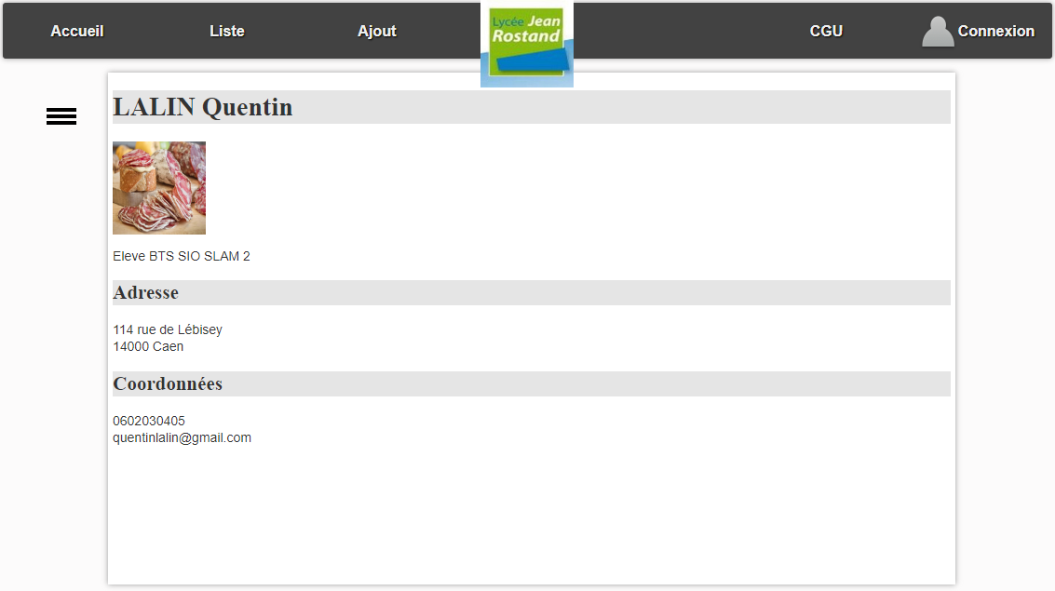
Cette page permet d’avoir plus d’informations sur l’utilisateur sélectionné. Il est possible de revenir sur la liste via le bouton « Accueil » ou « Liste »

Ajout d’un utilisateur :

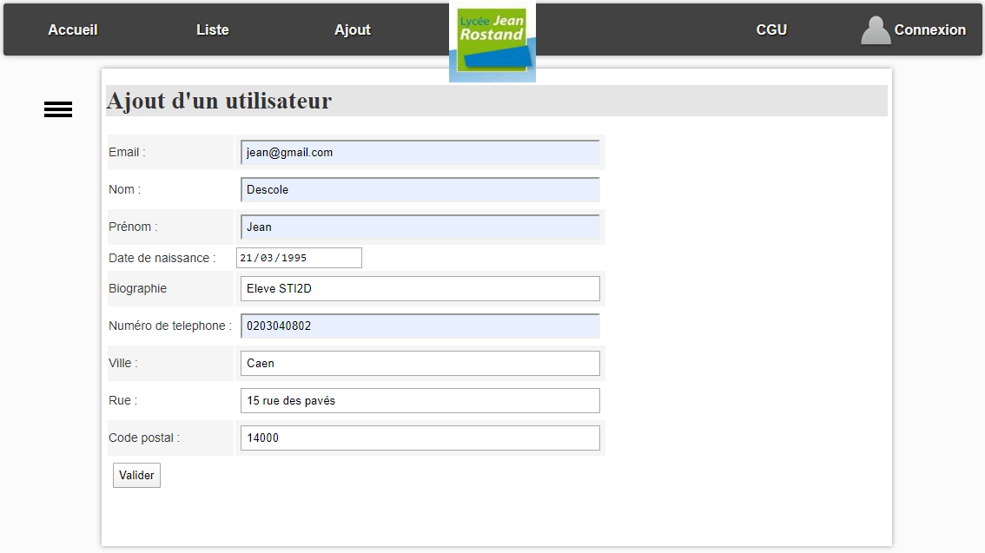
Il est possible d’ajouter un utilisateur, avec la plupart des données personnelles le concernant.

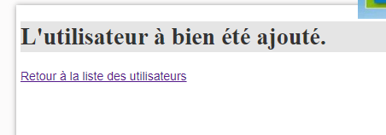
Lorsque celle-ci est effectuée, cela affiche le message suivant avec un lien pour revenir sur la liste.

L’utilisateur apparaît donc bien dans la liste :

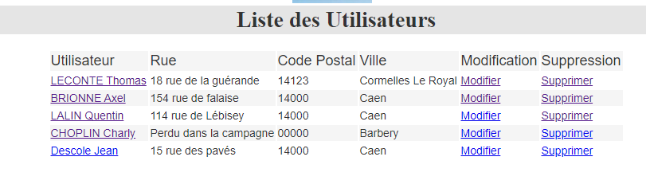
Modification d’un utilisateur :

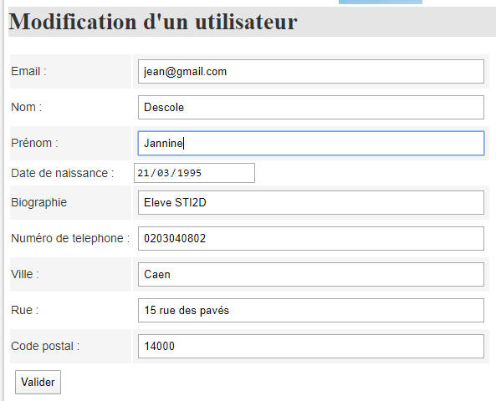
La modification permet de corriger des éventuelles erreurs (ici, changement de prénom).

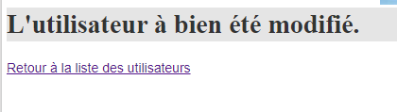
Lorsque la modification est effectuée, un message apparaît avec un lien pour retourner vers la liste des utilisateurs

On peut donc voir que la modification est effective dans la liste :

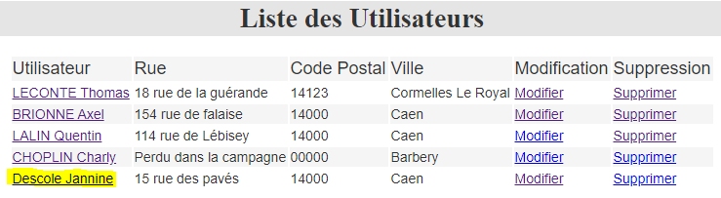
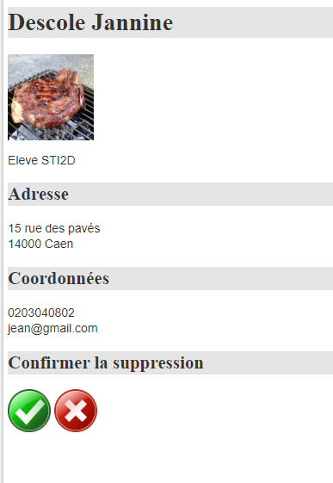

Suppression d’un utilisateur :

En cliquant sur « Supprimer » sur la ligne d’un utilisateur dans la liste ci-dessus, une page apparaît, nous affichant les détails de ce dernier et nous demandant une confirmation de suppression.

Une fois l’utilisateur supprimé, un message de confirmation apparaît :
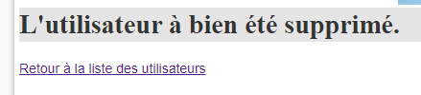

L’utilisateur n’apparaît donc plus dans la liste :

